**FM-206 AKIŞ ÖLÇME DENEYLERİ EĞİTİM SETİ**

**DENEY FÖYÜ**

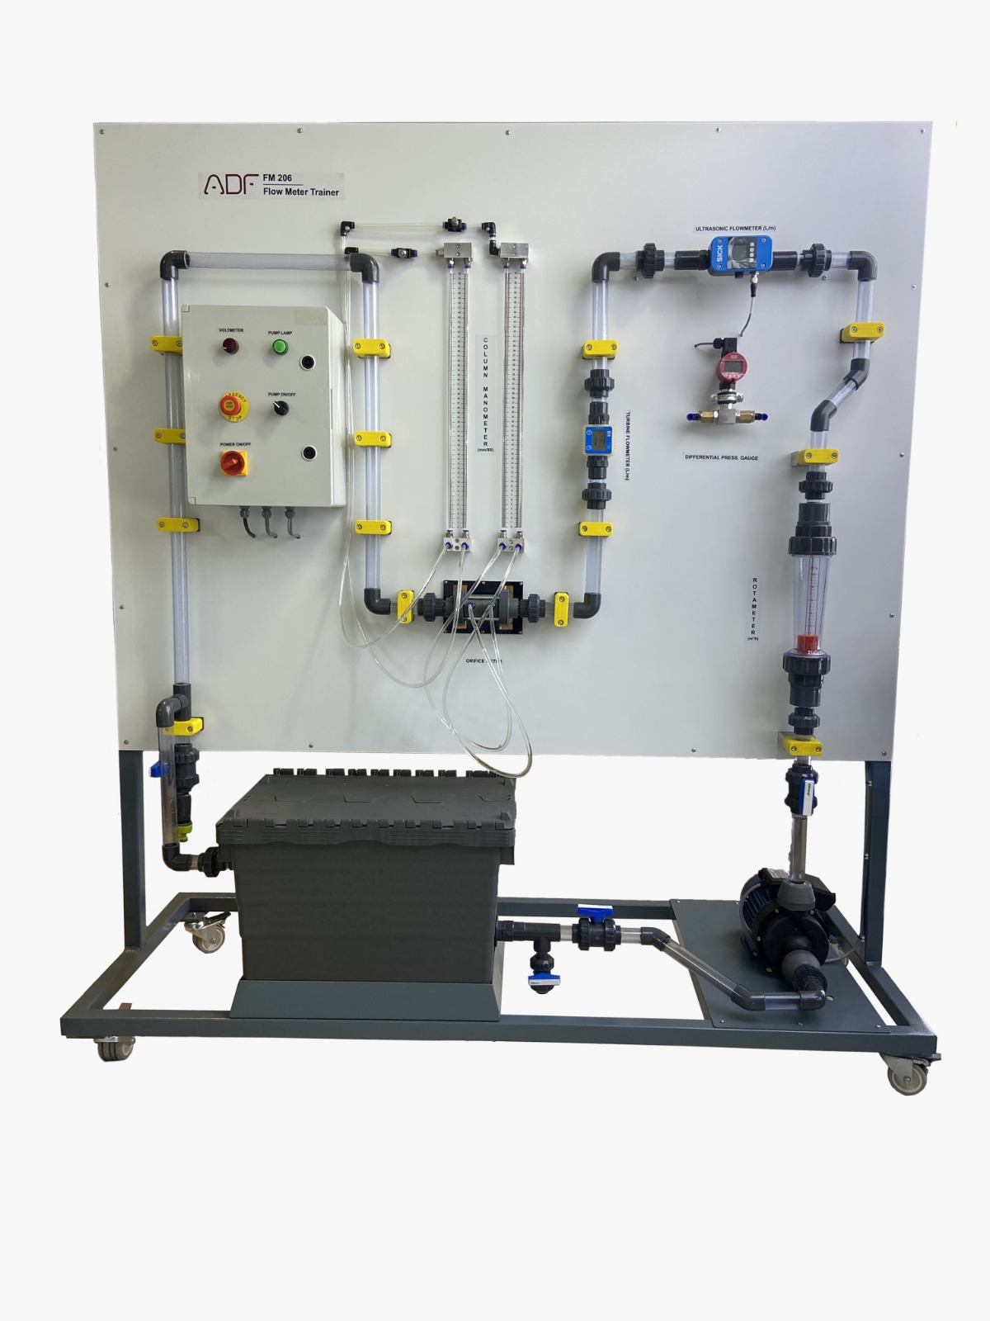

**2022**

**İLK ÇALIŞTIRMA VE BAKIM:**

* **Cihazı mutlaka topraklı prize takınız.**
* **Cihaz rezerv tankında yeterli miktarda su olup olmadığını kontrol ediniz.**
* **Pompa kesinlikle susuz çalıştırılmamalıdır. Depoda su yokken su doldurulduğunda pompa içine kadar su gitmemişse pompa çark kısmında(Paslanmaz olan pompalarda) bir adet altıgen başlı hava alma tapası vardır orayı bir açık ağızlı anahtar veya kurbağacık ile gevşeterek borudaki havanın atılmasını ve pompaya suyun girmesini sağlayarak tapayı yeniden sıkınız.**
* **Cihaz bağlantılarında herhangi bir gevşeklik olup olmadığını kontrol ediniz.**
* **Ana şalteri açarak cihaza enerji veriniz.**
* **Pompa start anahtarını çevirmeden önde acil stop anahtarının basılı olup olmadığından emin olunuz.**
* **Pompaya start veriniz.**
* **Pompa çalıştıktan sonra pompanın üst tarafında bulunan vana yardımıyla debiyi arttırıp azaltabilirsiniz. Hattan geçen debiyi rotametreden takip edebilirsiniz.**
* **Eğer pompa anahtarını sağa çevirdiğiniz halde pompa çalışmıyorsa Acil stop anahtarının basılı olup olmadığını kontrol ediniz. Basılı ise sola doğru çevirerek serbest kalmasını sağlayınız.**
* **Cihazda enerji var (Pano üzerinde bulunan yeşil lamba yanmalıdır.) ve acil stop anahtarı da basılı değilse pompa anahtarı start konumuna alındığında pompa çalışmalı ve volt metreden şebekedeki voltaj okunabilmelidir. Eğer bu şartlar sağlanmasına rağmen pompa çalışmamışsa elektriksel bir sorun vardır. Böyle bir durumda firmamızla iletişime geçiniz.**
* **Test işlemi bittikten sonra pompa anahtarını sıfırlayınız.**
* **Orifis plakasında deney yapacaksanız manometre hortumlarını sütunlu manometre veya fark basınç manometresini kullanarak yapabilirsiniz.**
* **Tüm deneyleriniz bittiğinde pompa anahtarları ilk konumlarına getiriniz ve cihazın enerjisini ana şalterden kapatınız.**
* **Cihaz için herhangi bir periyodik bakım gerekmemektedir. Ancak Cihazın deposunun zamanla yosun tutmaması için cihazda saf su kullanmanız önerilir.**
* **Saf su kullansanız bile uzun bekleme süreleri sonucunda yosunlaşma meydana gelebilir. Altı aylık periyotlarla depodaki suyu değiştiriniz.**



2

3

4

1

5

6

13

7

9

8

10

11

12

**DENEY DÜZENEĞİ**

1. **Kontrol panosu**
2. **Sütunlu manometre**
3. **Ultrasonik debimetre**
4. **Fark basınç manometresi**
5. **Türbin tipi debimetre**
6. **Rotametre tipi debimetre**
7. **Debi kontrol vanası**
8. **Pompa**
9. **Orifis metre**
10. **Depo çıkış vanası**
11. **Boşaltma vanası**
12. **Su deposu**
13. **Hacimsel ölçümler için vana**

**GİRİŞ**

Endüstriyel prosesin kontrol edilebilmesi için prosese giren ve çıkan madde miktarlarının bilinmesi gerekir. Maddelerin akışkan olması halinde bir boruda veya kanaldaki akış hızının ölçülmesi önemlidir.

Bu amaçlarla kullanılan çeşitli ölçme cihazları bulunur; bunlardan bazıları,

(a) Doğrudan ağırlık veya hacim ölçmeye dayanan cihazlar

(b) Değişken-yükseklik ölçen cihazlar

(c) Alan metreler

(d) Akım metreler

(e) Pozitif-yerdeğiştirme cihazları

(f) Magnetik metreler

Akım metrelerle ölçmede, ölçme elementi akışkana daldırılır; veya içinden akışkan geçirilir, akışkanın hızına göre element döner ve metreden akışkanın hızı okunur.

Çeşitli ölçme pompalarını da içeren pozitif-yer değiştirmeli metreler, döner ve pistonlu pompalarla aynı ilkelere göre çalışır. Magnetik flowmetreler, dışardan yaratılan düzenli bir magnetik alan boyunca iletken bir akışkanın hareketiyle bir elektrik potansiyelinin yaratılmasına dayanan Faday Kanununa göre, yaratılan voltaj, akışkanın hızıyla doğru orantılıdır. Ticari magnetik flowmetreler, hidrokarbonlar (elektriksel iletkenlikleri düşüktür) dışındaki tüm sıvıların hızını ölçerler.

Akış ölçmede en fazla kullanılan cihazlar değişken-yükseklik ölçen ve alan ölçen cihazlardır. Değişken-yükseklik ölçen cihazlar içinde venturimetre, orifismetre ve pitot tüpleri; alan metreler içinde de rotametreler sayılabilir.

**Venturimetre**

Bir venturimetrenin kesit görünümü Şekil-.1’de gösterilmiştir. Akım, ucu konik olarak kesilmiş silindirik yapıdaki flanşlı A kısmından girer, B boğazından geçer ve konik kesimli uzun C bölümünden çıkar. Giren akım (üst akım) silindirik ve konik kısmın bağlantı noktasında üzerinde küçük delikler (E) bulunan dairesel bir halkadan (D) geçerken basıncı düzenlenir; D ve E lerden oluşan bu kısma "piezometre (basınç ölçer)" denir. Giriş akımının basıncı F tapasından ölçülür. İkinci bir piezometre G boşluğu ve H delikleri ile boğazda bulunur; delikler çok hassas yapılmıştır ve işlenmiştir. Boğazdaki basınç I tapasıyla kontrol edilir. F ve I tapaları arasına uygun bir basınç ölçer (bir monometre gibi) bağlanarak giriş ve çıkış akımları arasındaki basınç farkı ölçülür



Venturimetrede giriş konisinde hız artar, basınç düşer. Giriş konisindeki basınç düşüşü, sistem boyunca olan akış hızının ölçülmesine olanak verir. Sonra hız azalır ve C konisinin çıkışına doğru akım orijinal basıncına döner. Düşen basıncın tümüyle geri kazanılması için C deki konikliğin açısı küçük tutularak sınır tabakası ayrılması önlenir ve sürtünme en aza indirilir.

Venturimetreler gazların ölçülmesinde kullanılan ölçü aletleri olmasına karşın,

özellikle su gibi bazı sıvılar için de uygundur. Sıkıştırılamayan akışkanlar için venturimetre temel denklemi, Bernoulli eşitliğinden çıkarılır. Venturimetredeki akış sürtünmesizse basıncı, metreden çıkan akımın basıncına eşittir ve venturimetrede herhangi bir basınç kaybı olmaz. Üst-akım konisindeki basınç kaybı (pa – pb), alt akım konisinde tümüyle geri kazanılır. Şüphesiz sürtünmeden tam olarak kurtulmak olanaksızdır; dolayısıyla basınçta sabit bir azalma ve buna eşdeğer miktarda bir güç kaybı vardır. Boğazdan sonraki koninin dar açılı olması, bu sabit basınç azalmasını en aza indirir. Bu değer (pa – pb) nin %10 u kadar olup, %90 ı geri kazanılır.

**Akış ölçme deneylerinin amacı:** Akışkanlar mekaniğinin en önemli denklemlerinden olan, Bernoulli(enerjinin korunumu) ve Süreklilik (kütlenin korunumu kanunu) denklemlerinin uygulamalarını laboratuar ortamında gerçekleştirmenin yanında, uygulamada debi ölçümünde kullanılan Ventürimetre, orifis metre ve rotametre tipi debietrelerin kullanımını ve önemini tanıtmaktır. Böylece statik basınç, dinamik basınç, toplam basınç, enerji dönüşümü ve enerji kayıpları gibi kavramların pratik olarak yapılacak ölçümlerle anlaşılması mümkün olacaktır.

**Venturi kullanımı:** Su akımının gerçekleştirildiği akım ortamı ventürimetre veya ventüri tüpü olarak adlandırılan, daralan-genişleyen dairesel kesitli konik bir borudur. Ventürimetre pratikte debimetre (debi ölçer) olarak kullanıldığı gibi, jet pompalarında (enjektörlü pompalarda) ve herhangi bir akışkanın, ventüri tüpünden geçirilerek bir başka akışkanın emilmesinde (karbüratörlü motorlarda hava akımıyla benzinin emilmesi ve tarımda ilaç pompalarında, kombilerde hava emme diyaframlarında vb.) kullanılır.

**Teori:** Birim akışkan ağırlığı için bir akım çizgisi boyunca iki nokta arasında sıkıştırılamayan bir akış için kayıpsız (sürtünmesiz) halde Bernoulli denklemi,

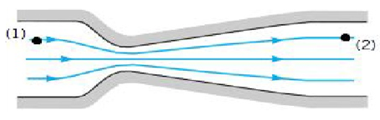

**Şekil.2.** Ventürimetredeki akım çizgileri.



Burada p, V ve **ρ** sırasıyla akışkanın statik basıncını, hızını ve yoğunluğunu, g ise yerçekimi ivmesini göstermektedir.

Statik basınçlar yerine;



olacak şekilde akışkan sütunu şeklinde basınçları yazarak ve sürtünme kayıplarını da dikkate alarak (1) denklemi;

ξ1-2(2)

şeklinde yazılabilir. Burada ξ1-2; kesitleri arasındaki sürtünme kayıplarını göstermektedir. Süreklilik denklemi daimi su akımı için;



veveya

şeklinde ifade edilebilir.

Hesaplanan teorik kesit ortalama akım hızları ifadesi yardımıyla hesaplanabilir. Ventürinin ölçüm yapılan altı kesitine ait ventüri çapları aşağıdaki tabloda verilmiştir.

**Ventürimetrenin Debi Faktörü’nün (katsayısının) Belirlenmesi:**

Orifis (diyafram) ve lüleye göre daha küçük basınç düşümüne (kaybına) neden olduğundan Ventürimetreler uygulamada özellikle büyük debilerin ölçümünde sıkça kullanılırlar.

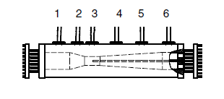

**Şekil.3.** Ventürimetre

Şekil.3’de görülen Ventürimetrenin en geniş ve en dar (boğaz) kesitleri arasındaki basınç düşümü = P1 - P2 (bar) ile hacimsel debi Q (L/s) arasında,



bağıntısı yazılabilir.P1 , akış yönünde 1. ölçüm noktasında ve P2 ise 3. ölçüm (boğaz kesiti) noktasında okunan statik basınçlardır. Burada K Ventüri metre’nin debi faktörü olup, genellikle imalatçı tarafından verilir (Bu deney setinde kullanılan venturinin ortalama Cd’si=0,725 tir). Bilinmiyorsa, (5) denkleminden yararlanılarak deneysel ölçümlerle hesaplanabilir. K’nın birimi  şeklindedir. Burada L : litre’dir.

Tablo 2 *Ventüri Tüpü Boyunca Basınç Ölçüm Noktaları için Çaplar ve Alanlar*

|  |  |  |
| --- | --- | --- |
| **i** | **Di (mm)** | **A (m2 *10-4)** |
| **1** | 28,40 | 6,33 |
| **2** | 22,50 | 3,97 |
| **3** | 8,00 | 0,50 |
| **4** | 17,20 | 2,32 |
| **5** | 24,20 | 4,60 |
| **6** | 28,40 | 6,33 |

Venturilerde aşağıdaki işlemler yapılabilir;

Ventüri tüp üzerinde akış yönünde bulunan 1. ve 3. ölçüm noktaları için Bernoulli denkleminin doğruluğunu aşağıda anlatıldığı gibi gösteriniz (akışın sürtünmesiz olduğu kabul edilmiştir).

$$\frac{p_{1}}{ρ}+\frac{V_{1^{2}}}{2}+z_{1}=\frac{p_{3}}{ρ}+\frac{V_{3^{2}}}{2}+z_{3}=\text{sabit}$$

Basınç değerlerini Ventüri metrede ki basınç ölçerleri kullanarak ölçünüz. 1. bölgedeki hızı hacimsel debi yardımıyla hesaplayınız ve 3. noktadaki hızı Bernoulli denklemi kullanarak bulunuz.

Hata oranı hakkında yorum yapınız.

**Not:** Boru içinde “h” yüksekliğine sahip bir akışkanın sahip olduğu hidrostatik basınç,

p = ρgh

ifadesiyle bulunur. Burada;

p : Akışkan hidrostatik basıncını (Pa),

ρ : Akışkanın yoğunluğunu (özkütlesini) (kg/m3) (ρsu = 1000 kg/m3),

g : Yerçekimi ivmesini (= 9.81 m/s2)

h :Suyun boru içindeki yüksekliğini (m) göstermektedir.

Ventüri tüpü üzerinde bulunan 1. ve 3. ölçüm noktaları için süreklilik denkleminin doğruluğunu gösteriniz.

**DENEY NO:1**

**DENEY ADI: VENTÜRİTÜPÜ İLE AKIŞ ÖLÇÜMÜ**

**DENEYİN AMACI**

Akış hızının toplam basınç kullanılarak ölçülmesi, Bernoulli ve süreklilik denklemlerinin doğrulanması.

**DENEY PROSEDÜRÜ**

Deney düzeneğini hidrolik tezgahın üzerine yerleştiriniz. Hidrolik tezgah ve deney düzeneği arasındaki hortum bağlantısını yapınız. Su giriş ve boşaltma vanalarını açınız. Pompayı çalıştırınız ve hidrolik tezgahın giriş vanasını yavaş yavaş açınız. Boru tipi basınç ölçerlerin içerisine istenilenden fazla su girmemesi ipin pompa ile pozitif basınç oluşturabilirsiniz. 1 nolu vanayı kullanarak sistemdeki havayı tahliye ediniz. Giriş ve çıkış vanalarını basınç ölçerlerdeki su yüksekliğini izlenebilir seviyelerde tutmak için eş zamanlı olarak ayarlayınız. Bütün noktalardaki statik basınç ve mili hareket ettirerek toplam basınç değerlerini okuyunuz ve not ediniz. Hacimsel su debisini ölçmek için hidrolik tezgahın boşaltma vanasını kapatınız ve 10 lt suyun dolma süresini kronometre ile ölçerek elde ediniz.

**HESAPLAMALAR**

|  |  |  |  |  |  |  |  |  |
| --- | --- | --- | --- | --- | --- | --- | --- | --- |
| **i** | **h1(mmSS)** | **h2(mmSS)** | **h3(mmSS)** | **h4(mmSS)** | **h5(mmSS)** | **h6(mmSS)** | **t (s)** | **Qlt/s)** |
| **hstatik** |  |  |  |  |  |  |  |  |
| **htoplam** |  |  |  |  |  |  |  |  |
| **hdinamik** |  |  |  |  |  |  |  |  |
| **Völçülen** |  |  |  |  |  |  |  |  |
| **Vhesaplanan** |  |  |  |  |  |  |  |  |

Dinamik basıncı hesaplarken 80 mm çıkarmamızın sebebi toplam basınç ölçerin statik basınç ölçerden 80 mm yukarıda olmasıdır. (bu ölçüyü kontrol ediniz.)

$$V_{\text{ölçülen}}=\sqrt{2{\text{gh}}_{\text{dinamik}}}$$

1. Ayarlanan hacimsel debi için ventüri tüpü boyunca 7 nokta için (venturi tüpü çeşidine göre farklılık gösterebilir) statik ve toplam basınç değerlerini boru tipi basınç ölçerlerden okuyunuz ve yukarıdaki tabloya not ediniz. Okunan basınç değerlerini kullanarak 7 nokta için dinamik basınç değerlerini ve bu noktalardaki akış hızlarını hesaplayınız.
2. Rotametre veya türbin debimetreden bulduğunuz hacimsel debi için ventüri tüpü boyunca 7 noktadaki hızları hesaplayınız.
3. 1 ve 2’de bulduğunuz hızları grafik kağıdı üzerinde aynı grafikte gösteriniz ve sonuç hakkında yorum yapınız.
4. Ventüri tüp boyunca 7 noktadaki statik, dinamik ve toplam basınç değerlerini gösteren grafiği, grafik kâğıdı üzerine çiziniz ve sonuçlar hakkında yorum yapınız.
5. Ventüri tüp üzerinde bulunan 1. ve 3. ölçüm noktaları için Bernoulli denkleminin doğruluğunu aşağıda anlatıldığı gibi gösteriniz (Akışın sürtünmesiz olduğu kabul edilmiştir).

$\frac{p_{1}}{ρ}+\frac{V_{1^{2}}}{2}=\frac{p_{2}}{ρ}+\frac{V_{2^{2}}}{2}\text{=sabit}$

Basınç değerlerini boru tipi basınç ölçerleri veya dijital fark basınç ölçeri kullanarak ölçünüz. 1. bölgedeki hızı hacimsel debi yardımıyla hesaplayınız ve 3. noktadaki hızı Bernoulli denklemi kullanarak bulunuz. Hata oranı hakkında yorum yapınız.

Not: Boru içinde “h” yüksekliğine sahip bir akışkanın sahip olduğu hidrostatik basınç aşağıdaki formülle bulunur.

p = ρgh

p : Akışkan hidrostatik basıncı (Pa)

ρ : Akışkan özkütlesi (kg/m3) (Su için g = 1000 kg/m3)

g : Yerçekimi ivmesi (m/s2)

h : Sıvının boru içindeki yüksekliği (m)

1. Ventüri tüp üzerinde bulunan 1. ve 3. ölçüm noktaları için süreklilik denkleminin doğruluğunu gösteriniz.

***3- Hesaplamalar:***

1- Ölçüm noktaları için dinamik basınç değerleri ve hızların bulunması.

2- Hacimsel debinin hesaplanması ve ölçüm noktalarının alanlarını kullanarak bu noktalarda hızların hesaplanması.

3- 1. ve 2. kısımda bulunan değerleri grafik kağıdı üzerinde göstererek yorum yapılması.

4- Ölçüm noktalarındaki statik, dinamik ve toplam basınç değerlerini grafik kağıdı üzerinde göstererek yorum yapılması.

5- Bernoulli Denkleminin doğrulanması.

6- Süreklilik denkleminin doğrulanması.

DENEY NO:2

DENEYİN ADI: **Venturimetrede akış katsayısının hesaplanması**

DENEYİN AMACI: Venturimetre tipi akış ölçerlerde akış katsayısının (CD), hesaplanması deneysel olarak nasıl yapıldığını kavramak.

Akışkan debisinin ölçümünde yaygın bir yöntem venturi tüpü veya orifis pleyt gibi akışkan kısıtlayarak akış hattı girişindeki ve boğazdaki basınç farkı ölçülür. Bu basınç farkı akış debisini hesaplamakta kullanılır. Ventüri girişindeki ve boğazındaki basınç farklarını Şekil 4’deki gibi basınç göstergeleri veya diferansiyel manometre yardımıyla okumak gerekir.

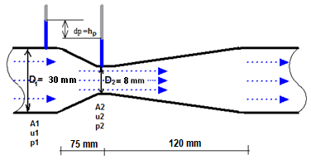

Şekil 4 Venturimetre

Orifismetre, venturimetre ile aynı prensiple çalışır ve venturi tüpü yerine sıvı akışını kısıtlamak için delikli bir levha kullanır. Bunun avantajı deliğin çapının çabuk ve kolayca değiştirebilmesidir, fakat dezavantajı venturi tüpüne göre basınç kayıplarının fazla olmasıdır.

Her iki cihazın teorisi benzerdir ve Bernoulli eşitliği ve süreklilik denkleminin uygulanmasını gerektirir. Yataydaki akış durumunun ideal olduğunu farz ederek;

$$\begin{aligned}\frac{P_{1}}{ρg}+\frac{u_{1}^{2}}{2g}=\frac{P_{2}}{ρg}+\frac{u_{2}^{2}}{2g} (\text{Bernoulli} \text{eşitliği}, h_{1}=h_{2}) \\ \frac{u_{2}^{2}−u_{1}^{2}}{ρg}=\frac{P_{1}−P_{2}}{ρg}=h_{p} (\text{Basınç} \text{farkı} \text{yüksekliği}) \\ u_{2}^{2}=2{\text{gh}}_{p}+u_{1}^{2}\end{aligned}$$

Süreklilikten;

$$\begin{aligned}u_{1}A_{1}=u_{2}A_{2} \\ u_{1}=u_{2}\left(\frac{A_{2}}{A_{1}}\right) \\ \text{Yerine} \text{konursa}; \\ u_{2}^{2}=2{\text{gh}}_{p}+u_{2}^{2}{\left(\frac{A_{2}}{A_{1}}\right)}^{2} \\ u_{2}^{2}\left(1−{\left(\frac{A_{2}}{A_{1}}\right)}^{2}\right)=2{\text{gh}}_{p} \\ u_{2}=\sqrt{\frac{2{\text{gh}}_{p}}{1−{\left(\frac{A_{2}}{A_{1}}\right)}^{2}}} \\ \text{Debi}; \\ Q=u_{1}A_{1}=u_{2}A_{2} \text{olduğundandan} \text{şunu} \text{yazabiliriz}; \\ \overset{\text{.}}{Q}=A_{2}\sqrt{\frac{2{\text{gh}}_{p}}{1−{\left(\frac{A_{2}}{A_{1}}\right)}^{2}}}\end{aligned}$$

Bu ideal debidir. Gerçek debiyi bulmak için bu değere debi katsayısı eklemek gerekir, böylelikle debi şu şekilde hesaplanabilir;

$\overset{\text{.}}{Q}=C_{d}\text{.}A_{2}\sqrt{\frac{2{\text{gh}}_{p}}{1−{\left(\frac{A_{2}}{A_{1}}\right)}^{2}}}$ (1)

Yine pitot tüpünde olduğu gibi hp akışkan akışındaki metre cinsinden basınç yüksekliğidir.

Bu şekilde;

$h_{p}=\frac{P_{1}−P_{2}}{ρ\text{.}g}$ ve diferansiyel manometre kullanılıyorsa;

P1-P2 = .g.hp formülü kullanılabilir.

(1) eşitliği hem venturimetrelere ve hem de orifismetrelere uygulanır. Venturimetrede debi katsayısı akış debisine bağlı olarak artar ve 0,8 ilâ 0,98 değişir. Orifismetrede ise onun en yüksek artış noktası düşük debide 0,94 olur ve akış debisi arttıkça 0,6’ya kadar düşer. Bu yüksek hızlarda orifismetredeki basınç kayıplarının daha yüksek olduğunu gösterir(özellikle yüksek hızlarda).

(1) eşitliğini pratik bir duruma uygulayabilmek için bundan dolayı bir iterasyon (yaklaşım) prosedürü ile Cd hesaplanmalı ve (1)’de debiyi bulmak için kullanılmalıdır. Sonra yeni Cd değeri için kalibrasyon eğrisi kullanılmalıdır. Bu prosedür ’nın başarılı sonuçlarına ulaşıncaya kadar istenen hassasiyet derecesi çok fazla değiştirilmeden tekrarlanır.

DENEYİN YAPILIŞI

1. Ana şalteri açıp pompayı çalıştırın.
2. Kontrol vanası ile akış debisini önce 0,10 m3/h değerine ayarlayıp fark basınç değerini tabloya kaydedin.
3. Sonra sırasıyla 0,25 – 0,5 m3/h değerlerine ayarlayıp fark basınç değerlerini tabloya kaydedin.
4. Aşağıdaki formülden herhangi birini kullanarak CD değerini hesaplayın.

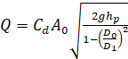 …………………..1

…………………..2

2. formülü kullanalım;

A2=0,00005024 $1−\frac{A_{2}}{A_{1}}$ yerine $1−\frac{0,\text{00005024}}{0,\text{0007065}}=0,\text{9288}$

2g yerine 2x9,81=19,62 konursa (1) formülü aşağıdaki şekilde sadeleşir:

$$C_{D}=\frac{Q}{0,\text{00005024}\sqrt{\frac{\text{19},\text{62}{\text{xh}}_{p}}{0,\text{9288}}}}$$

|  |  |  |  |  |  |  |
| --- | --- | --- | --- | --- | --- | --- |
| **Ölçüm no** | **Debi**  **[**m3/h**]** | **Debi**  **[m3/s]** | **P1**  **[mmSS]** | **P2**  **[mmSS]** | **hp**  **[mmSS]** | **CD** |
| 1 | 0,02 | 5,55x10-6 | 628 | 614 | 14 | 0,203 |
| 2 | 0,10 | 2,77x10-5 | 238 | 206 | 32 | 0,670 |
| 3 | 0,25 | 6,94x10-5 | 274 | 164 | 110 | 0,907 |
| 4 | 0,50 | 13,88x10-5 | 452 | 168 | 284 | 1,12 |
| Toplam | | | | | | 2,9 |
| Ortalama | | | | | CD/4 | 0,725 |

$$C_{D}=\frac{{5,\text{55}∗\text{10}}^{−6}}{0,\text{00005024}\sqrt{\frac{\text{19},\text{62}x0,\text{014}}{0,\text{9288}}}}$$

*Cd=0,203*

$$C_{D}=\frac{{2,\text{77}∗\text{10}}^{−5}}{0,\text{00005024}\sqrt{\frac{\text{19},\text{62}x0,\text{032}}{0,\text{9288}}}}$$

*Cd=0,670*

 $$C_{D}=\frac{{6,\text{94}∗\text{10}}^{−5}}{0,\text{00005024}\sqrt{\frac{\text{19},\text{62}x0,\text{11}}{0,\text{9288}}}}$$*0,907*

$$C_{D}=\frac{{\text{13}\text{.}\text{88}∗\text{10}}^{−5}}{0,\text{00005024}\sqrt{\frac{\text{19},\text{62}x0,\text{284}}{0,\text{9288}}}}$$

*Cd=1,12*

DENEY NO: 3

DENEYİN ADI: **Delikli levhanın (orifis pleyt) debi katsayısının belirlenmesi**

DENEYİN AMACI: Delikli levha (orifis pleyt) tipi akış ölçerlerde akış katsayısının (CD), hesaplanması deneysel olarak nasıl yapıldığını kavramak.

Akışkan debisinin ölçümünde yaygın bir yöntem delikli levha (orifis pleyt) gibi akışkan kısıtlayarak akış hattı girişindeki ve boğazdaki basınç farkı ölçülür. Bu basınç farkı akış debisini hesaplamakta kullanılır.

Delikli levha (orifis pleyt) girişindeki ve boğazındaki basınç farklarını Şekil 4’deki gibi basınç göstergeleri veya diferansiyel manometre yardımıyla okumak gerekir.

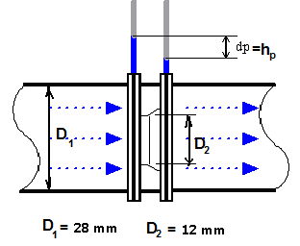

Şekil 5 Delikli levha (orifis plate)

Orifismetre, venturimetre ile aynı prensiple çalışır ve venturi tüpü yerine sıvı akışını kısıtlamak için delikli bir levha kullanır.

Her iki cihazın teorisi benzerdir;   
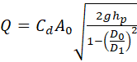 (1)

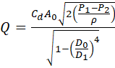 olarak yazılabilir.

Burada;

P1-P2=ρ.g.Δh

Q : Debi m3/h

Cd: Orifis katsayısı(boyutsuz)

A0:Orifis kesit alanı m2

P1-P2:Orifis giriş basıncı Pa=N/m2

ρ :özgül ağırlık kg/m3

D0 :Orifis çapı mm

D1 : Boru çapı mm

(1) eşitliği hem venturimetrelere ve hem de orifismetrelere uygulanır. Venturimetrede debi katsayısı akış debisine bağlı olarak artar ve 0,8 ilâ 0,98 değişir. Orifismetrede ise onun en yüksek artış noktası düşük debide 0,94 olur ve akış debisi arttıkça 0,5’e kadar düşer. Bu yüksek hızlarda orifismetredeki basınç kayıplarının daha yüksek olduğunu gösterir(özellikle yüksek hızlarda).

(2) eşitliğini pratik bir duruma uygulayabilmek için bundan dolayı bir iterasyon (yaklaşım) prosedürü ile Cd hesaplanmalı, (1)’de debiyi bulmak için kullanılmalıdır. Sonra yeni Cd değeri için kalibrasyon eğrisi kullanılmalıdır. Bu prosedür ’nın başarılı sonuçlarına ulaşıncaya kadar istenen hassasiyet derecesi çok fazla değiştirilmeden tekrarlanır.

**Örnek-1**

Deney düzeneğinde akışı 0,6 m3/h ayarlayınız.(10 lt/dk) orifis boru çapı 28 mm, orifis delik çapı 12 mm ve far basınç transmitterinden okunan değer 0,016 bar olduğuna göre orifis akış katsayısını(Cd) hesaplayınız.

**Çözüm:** Eğer sütunlu manometre kullanılsaydı fark basınç olarak okunan değer de aşağı yukarı 160 mm olacaktı. Sütünlu manometre kullanılırsa aşağıdaki formül kullanılmalıdır.



P1-P2=ρ.g.Δh 1000*9,81*0,163

P1-P2=1599 N/m2

Ancak bizim deneye setimizde basınç transmitteri kullanıldığından ve 0,016 bar değer okunduğundan bu değerin karşılığı 1600 Pascal olup oda 1600 N/m2 dir.

Buradan;





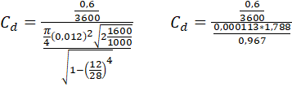



*Cd = 0,794*

**Örnek-2:**

Delik çapı 12 mm olan orifismetre 28 mm çapındaki bir boru hattına tesis edilmiştir. Su aktığında orifismetreye bağlanan bir diferansiyel manometrede 0,067 bar yükseklik farkı okunmaktadır. Orifis Debi katsayısı K= 0,6 alınması halinde akış debisini hesaplayınız.

**Çözüm:**

P1-P2=0,067= 6700 N/m2

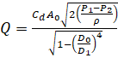

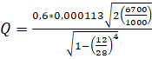



 m3/sn  lt/dk

DENEYİN YAPILIŞI

1. Ana şalteri açıp pompayı çalıştırın.
2. Kontrol vanası ile akış debisini önce 0,25 m3/h değerine ayarlayıp fark basınç değerini tabloya kaydedin.
3. Sonra sırasıyla 0,5, 1 ve 1,5 ve m3/h değerlerine ayarlayıp fark basınç değerlerini tabloya kaydedin.
4. Aşağıdaki formülde değerleri yerine yazarak CD değerini hesaplayın.



|  |  |  |  |  |  |  |
| --- | --- | --- | --- | --- | --- | --- |
| **Ölçüm no** | **Debi**  **[m3/h]** | **Debi**  **[m3/s]** | **P1**  **[mSS]** | **P2**  **[mSS]** | **hp**  **[mSS]** | **CD** |
| 1 | 0,25 | 6,94x10-5 | 0,117 | 0,109 | 0,008 | 0,47 |
| 2 | 0,5 | 13,88x10-5 | 0,155 | 0,139 | 0,016 | 0,67 |
| 3 | 1 | 27,77x10-5 | 0,265 | 0,198 | 0,067 | 0,65 |
| 4 | 1,5 | 41,666x10-5 | 0,465 | 0,302 | 0,163 | 0,63 |
| Toplam | | | | | | 2,42 |
| Ortalama | | | | | CD/4 | 0,605 |

   = 0,47

 = 0,67

 0,65

 0,63

DENEY NO: 4

DENEYİN ADI: **Rotametre ile akış ölçümü**

DENEYİN AMACI: Rotametrelerin nasıl okunduğunu ve tesisata nasıl bağlandığını kavramak.

Muhtemelen çok yaygın akış debisi ölçer cihaz “*rotametre*” dir ki o yukarı doğru konik olarak genişleyen şamandıralı bir cam tip olup Şekil-6’de gösterilmiştir. Şamandıranın yüksekliği akış debisine bağlıdır ve böylelikle şamandıranın konumu doğrudan okunabilir.

Rotametreler hem gazlar hem de sıvılar için kullanılmasına rağmen sadece verilen bir akışkan durumu için hassas olarak kalibre edildiğinden farklı akışkanlar ve basıncı-sıcaklığı verilen sınırların dışına çıkan akışkanlar için kullanılamazlar.

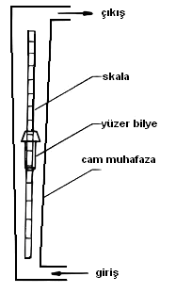

Şekil-6 Rotametre

DENEYİN YAPILIŞI

1. Cihazın su tankında su olup olmadığını kontrol edin.
2. Cihazın ana şalterini açıp pompayı çalıştırın.
3. Cihaz üzerindeki küresel vanayı tam açık konuma getirerek akışı en yüksek değere ayarlayın.
4. Pompa devir anahtarı yardımıyla akış debisini sırasıyla 0,25- 0,5- 1 ve 1,5 m3/h debilere ayarlayın.
5. Ölçülen hacimsel debi değerlerini aşağıdaki formül yardımıyla kg/s kütlesel debi değerlerine çevirin.

$\overset{˙}{m}=\frac{Q}{\text{3600}}$ [kg/s]

|  |  |  |
| --- | --- | --- |
| Ölçüm no | Hacimsel debi (Q) m3/h | Kütlesel debi (m) kg/s |
| 1 | 0,25 |  |
| 2 | 0,5 |  |
| 3 | 1 |  |
| 4 | 1,5 |  |

DENEY NO: 5

DENEYİN ADI: Türbin debimetre ile akış ölçümü

DENEYİN AMACI:Türbin tipi akış ölçerlerin (türbin metre) nasıl kullanıldığını, sinyal kablo bağlantılarının gösterge cihazına nasıl bağlandığını kavramak.

D) KURAMSAL ESASLAR

Türbinmetre bazen pervaneli metre olarak adlandırılmakta olup bir boru hattına bağlanan serbestçe dönen pervanedir. Tipik bir tasarımı Şekil-1’de görülmektedir. Rotor akış yönünde doğrultucu sabit kanatlar bulunur ve devir sayısı rotor üzerindeki bir noktaya yerleştirilen delik yardımıyla oluşan elektriksel veya manyetik sinyal yükseltileriyle (pulse) ölçülür. Pervanenin dönme hızı akışkanın hızı ile yaklaşık doğru orantılıdır.

Türbinmetrelerin en önemli avantajı her bir sinyalin sayısal olarak çok küçük bir akışkan debi artışına cevap verecek şekilde kolaylıkla ölçülebilmesidir. Sıvı tipi türbinmetreler iki kanatlı olarak yapılırlar ve sinyallerin sabit sayısı her bir akış birimi için 5:1 akış kademesinde yüzde ±0,25 hassasiyetle ölçüm yaparlar. Gaz metreler ise gerekli momenti oluşturabilmek için çok kanatlı yapılırlar ve hassasiyetleri yüzde ±1 değerindedir.

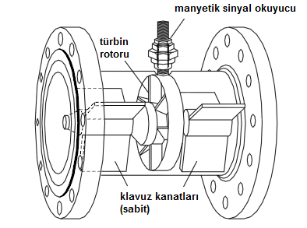

Şekil-1 Türbinmetre

Türbinmetreler son derece birseysel cihazlar olduklarından kalibre edilmek zorundadırlar. Bu amaçla üretici firmalar belirli debi aralıkları için kalibrasyon eğrileri hazırlamışlardır. Ayrıca sayısal göstergeli cihazların ayarları yardımıyla da debi-hız kalibrasyonları yapılabilmektedir.

Türbinmetreler aynı zamanda okyanus akıntıları ve rüzgar gibi serbest akış ölçümlerinde de kullanılırlar.

SAYISAL GÖSTERGE CİHAZININ KALİBRASYONU

E) DENEYİN YAPILIŞI

1. Ana şalteri açıp pompayı çalıştırın.
2. Vanayı tam kapalı konumdan biraz açarak 500 L/h debiye ayarlayın.
3. Vanayı açarak 1000 L/h debiye ayarlayın. Rotametre ile karşılaştırın.
4. Vanayı açarak 1500 L/h debiye ayarlayın. Rotametre ile karşılaştırın.
5. Vanayı açarak 2000 L/h debiye ayarlayın. Rotametre ile karşılaştırın.

|  |  |  |  |
| --- | --- | --- | --- |
| Ölçüm  No | Debi (türbinmetre)  [L/h] | Debi (rotametre)  [L/h] | Fark  [L/h] |
| 1 | 500 |  |  |
| 2 | 1000 |  |  |
| 3 | 1500 |  |  |
| 4 | 2000 |  |  |